**E1-DIS-018 Workshop Design Thinking para Reglas de Negocio**

**18/oct/2018**

**Contenido**

1. Objetivo 3

2. Introducción 3

3. Alcance 3

4. Detalle del Entregable 3

4.1 Conceptos básicos 3

4.1.1 ¿Qué es *Design Thinking?* 3

4.1.1 ¿Quiénes usan el *Design Thinking?* 4

4.1.2 Historia del Design Thinking 5

4.1.3 ¿Cómo funciona el *Design Thinking?* 5

4.1.4 ¿En qué consiste el proceso de *Design Thinking?* 6

4.2 Caso de Estudio 6

4.2.1 Empatizar 6

4.2.1.1 Herramienta usada para empatizar: Brainwriting 7

4.2.2 Definir 7

4.2.2.1 Herramienta usada para Definir: Clustering 8

4.2.2.1 Herramienta usada para Definir: Encuestas 8

4.2.3 Idear 10

4.2.3.1 Herramienta usada para Idear: Lluvia de ideas 10

4.2.3.1 Herramienta 2 Idear 10

4.2.3.1 Herramienta 3 Idear 11

4.2.4 Prototipar 11

4.2.4.1 Herramienta 1 Prototipar 11

4.2.4.1 Herramienta 2 Prototipar 11

4.2.4.1 Herramienta 3 Prototipar 11

4.2.5 Testear 11

4.2.5.1 Herramienta 1 Testear 11

5. Conclusiones 12

6. Acciones a seguir 12

7. Anexos 12

1. Objetivo

Servir de referencia sobre para identificar la definición de Reglas de Negocio así como la forma y los métodos para identificar y extraer las mismas dentro del entorno operativo del Instituto; dichar definición se hará aplicando la metodología Design Thinking a través del modelo *d.school* ideado por la Universidad de Stanford.

Al finalizar la lectura del documento, el cliente debe estar en la facultad de conocer la definición de Reglas de Negocio, y tener a la vista uno o varios prototipos de herramientas que permitan identificarlas y extraerlas para de esta manera tener una visión mucho mas clara de los diferentes alcances y alternativas operativas que surgen derivados del análisis presente.

1. Introducción

Actualmente no existe un consenso dentro del Instituto sobre lo que realmente significa una Regla de Negocio, mucho menos existe una normativa, política o serie de pasos para obtenerlas, lo que genera una oportunidad importante de conocimientos y normalización que se está desaprovechando.

Existen muchas oportunidades formas y distintas formas de enfocar lo que es una Regla de Negocio, varía mucho dependiendo de los autores y situaciones específicas. Una manera eficiente de definir el término e identificar la forma de extraer las mismas es aplicando la metodología Design Thinking específicamente en su modelo d.school, el cual es desarrollado por la Universidad de Stanford.

Es importante aclarar que el Design Thinking no es un proceso lineal. En ocasiones se puede volver repetitivo mientras se perfeccionas las ideas. El proceso fomenta la experimentación y la exploración de la ambigüedad como medio de innovación. Si bien puede que algunas áreas del design thinking lleguen a ser más fáciles que otras, lo importante es abarcar la mentalidad de crecimiento en el núcleo del proceso.

Al ser un procedimiento repetitivo, existe oportunidad de mejorar los resultados según los datos que se obtengan de las evaluaciones. De esta manera, se convierte en una herramienta ideal no sólo para el diseño, sino para cualquier organización que se centra en el emprendimiento.

1. Alcance

Este documento tiene como alcance especificar y definir los conceptos, características y pasos referentes al proceso de la metodología de Design Thinking así como describir la aplicación y cada una de las fases concernientes a dicha metodología en el presente caso de uso, el cual es: definir el concepto de reglas de negocio y preparar prototipos para identificarlas y extraerlas en una organización. Se ofrecerán resultados de los análisis realizados con sus respectivas conclusiones y recomendaciones.

La metodología se aplicará con detalle al caso de las Reglas de Negocio, donde se ejecutarán todas las fases correspondientes al Design Thinking especificando los instrumentos aplicados, los anexos correspondientes y las acciones a seguir en el futuro inmediato.

1. Detalle del Entregable
   1. Conceptos básicos
      1. ¿Qué es *Design Thinking?*

Es un método para generar ideas innovadoras que centra su eficacia en entender y dar solución a las necesidades reales de los usuarios. Proviene de la forma en la que trabajan los diseñadores de producto. De ahí su nombre, que en español se traduce de forma literal como "Pensamiento de Diseño”.

Se empezó a desarrollar de forma teórica en la Universidad de Stanford en California (EEUU) a partir de los años 70, y su primera aplicabilidad con fines lucrativos como "Design Thinking " la llevó a cabo la consultoría de diseño IDEO, siendo hoy en día su principal precursora.

Se puede decir que el Design Thinking es un proceso centrado en el sujeto, consiente del proceso que radica en la colaboración y en la cultura del prototipado con predisposición hacia la acción.

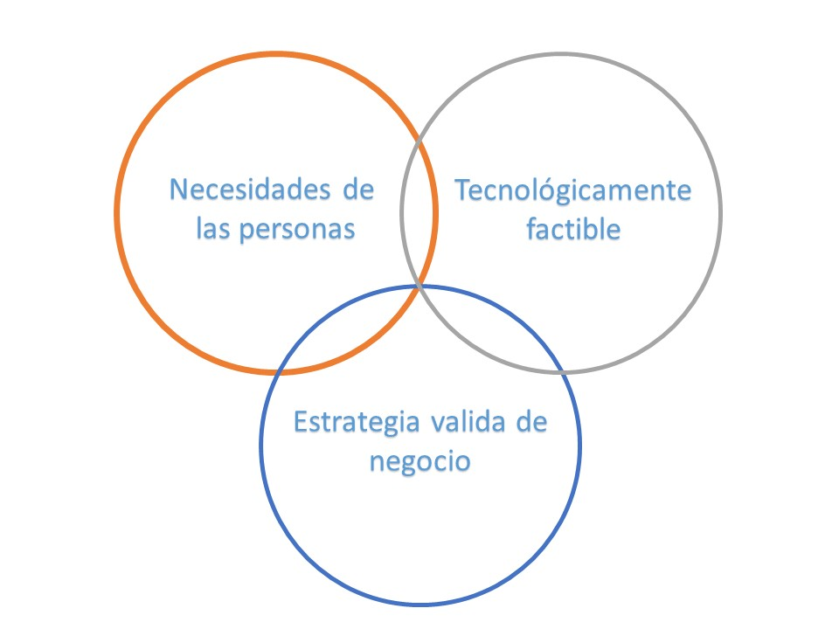

**Ilustración 1 El Design Thinking**

* + 1. ¿Quiénes usan el *Design Thinking?*

Empresas como Apple, Airbnb, Vimeo o Twitter lo utilizan. Al ser un gran generador de innovación, se puede aplicar a cualquier campo. Desde el desarrollo de productos o servicios hasta la mejora de procesos o la definición de modelos de negocio. Su aplicabilidad tiene como límites nuestra propia imaginación.

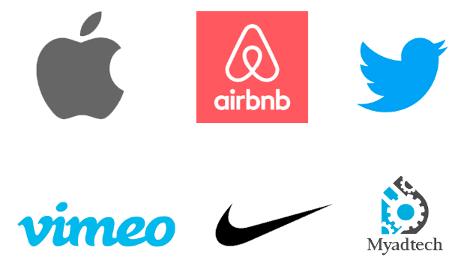

**Ilustración 2 ¿Quiénes usan el Design Thinking?**

* + 1. Historia del Design Thinking
* **1940’s:** Harold van Doren publica el libro “Diseño Industrial – Una guía práctica para el diseño y desarrollo de producto” (Industrial Design – A Practical Guide to Product Design and Development).
* **1960’s:** En Londres se efectúa la Conferencia de Métodos Intuitivos y Sistemáticos de Ingeniería, Diseño Industrial, Arquitectura y Comunicación empezando con un gran interés sobre el estudio nuevos métodos, procesos de diseño y desarrollo.
* **1980’s:** Se da un aumento en el diseño con centro en el ser humano y un aumento en la gestión empresarial basada en el diseño. Se desarrollan métodos sistemáticos de ingeniería de diseño en Alemania y Japón. Surge en Estados Unidos la “National Science Foundation”

La estrategia de gestión empresarial Six Sigma surge como una forma de simplificar el proceso de diseño para beneficiar el control de calidad.

* **1990’s:** Se forma y muestra IDEO su proceso de diseño basado en el trabajo. Desarrollado en Stanford Design School, IDEO es ampliamente aceptado como una de las compañías que trajo Design Thinking a la corriente principal al desarrollar su propia terminología, pasos y juegos de herramientas amigables para el cliente a lo largo de los años. Esto ha permitido que quienes no están formados en la metodología de diseño se orienten rápida y fácilmente con el proceso.

En 1992, el Jefe de Diseño de la Universidad Carnegie Mellon, Richard Buchanan, publicó su artículo “Wicked Problems in Design Thinking” que discutió los orígenes del pensamiento de diseño.

* **2000’s**: Design Thinking se imparte en la Stanford School of Design, o la d.school. El d.school, conocido hoy como el Hasso Plattner Institute of Design, ha convertido el desarrollo, la enseñanza y la implementación de Design Thinking en uno de sus objetivos centrales desde sus inicios.
  + 1. ¿Cómo funciona el *Design Thinking?*

El Design Thinking se desarrolla siguiendo un proceso en el que se ponen en valor los que nosotros consideramos sus 5 características diferenciales:

* La generación de empatía: hay que entender los problemas, necesidades y deseos de los usuarios implicados en la solución que estamos buscando. Independientemente de que estemos desarrollando, siempre conllevará la interacción con personas. Satisfacerlas es la clave de un resultado exitoso.
* El trabajo en equipo, ya que pone en valor la capacidad de los individuos de aportar singularidad.
* La generación de prototipos, ya que defiende que toda idea debe ser validada antes de asumirse como correcta. El Design Thinking propicia la identificación de fallos, para que cuando demos con la solución deseada, éstos ya se hayan solventado.
* El Design Thinking idealmente se deba desarrollar bajo una atmósfera en la que se promueve lo lúdico. Se trata de disfrutar durante el proceso, y gracias a ello, llegar a un estado mental en el que se logre dar rienda suelta al potencial de los involucrados.

Durante el proceso se desarrollan técnicas con un gran contenido visual y plástico. Esto hace que pongamos a trabajar tanto nuestra mente creativa como la analítica, dando como resultado soluciones innovadores y a la vez factibles.

* + 1. ¿En qué consiste el proceso de *Design Thinking?*

La Design School (d.school) de la Universidad de Stanford estableció un proceso de Design Thinking que se compone de cinco etapas. No es lineal. En cualquier momento podrás ir hacia atrás o hacia delante si se considera oportuno, saltando incluso a etapas no consecutivas. Se comienza recolectando mucha información, generando una gran cantidad de contenido, que crecerá o disminuirá dependiendo de la fase en la que se encuentres.

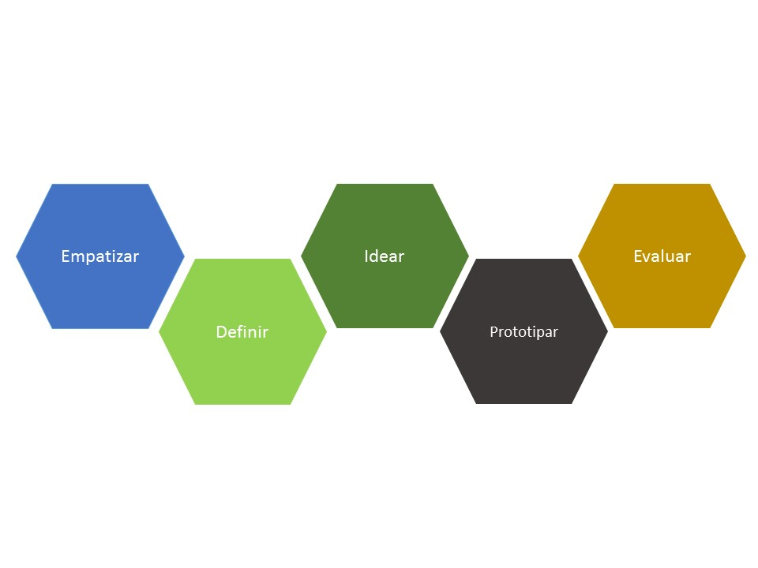

**Ilustración 3 Etapas del Design Thinking**

* 1. Caso de Estudio

A continuación se muestran los instrumentos aplicados en cada fase así como los resultados obtenidos en los mismos.

Es importante acotar que para tener una mayor comprensión de los detalles de cada instrumento aplicado se adjuntarán los originales en la sección de Anexos.

* + 1. Empatizar

El proceso de Design Thinking comienza con una profunda comprensión de las necesidades de los usuarios implicados en la solución que se está desarrollando, y también de su entorno, es importante comprender de manera asertiva las necesidades del cliente para poder de generar soluciones consecuentes con sus realidades.

La empatía es la pieza central de un proceso de diseño centrado en el ser humano. Empatizar es el trabajo que se hace para comprender a las personas, en el contexto del desafío de diseño. Es esfuerzo del diseñador empatizar o comprender al cliente ya que esta fase es una parte fundamental del proceso.

Para el caso del análisis que se está realizando en este estudio se aplicaron los siguientes instrumentos para definir la etapa de empatía:

* + - 1. Herramienta usada para empatizar: Brainwriting

El Brainwriting es un método que permite a un grupo generar ideas y soluciones a varios problemas y cuestiones simultáneamente en un papel. La participación de los grupos se centra individualmente, sin embargo, se nutre de aportaciones colectivas de los participantes para construir sobre las ideas de otros.

Por lo general necesitan 6 pasos para su realización:

**1. Escribir**

Paso esencial. Escribir todas las ideas en un papel

**2. Contribuir**

En un margen de 5 minutos, el grupo debe realizar un esfuerzo creativo que aporte el máximo de ideas, todas se dejan por escrito.

**3. Profundizar**

Otros cinco minutos para generar más ideas, distintas a las anteriores y que pueden basarse en las ya registradas.

**4. Repetición**

Este paso es una continuación del anterior y sigue el mismo esquema. Se busca un esfuerzo creativo más sutil y que agudice toda la imaginación para concatenar ideas sucesivas a las ya observadas, o que descubran nuevos planteamientos.

**5. Recopilación**

Es el momento de recapitular y ver todo lo que se ha conseguido idear. Es momento para consultar dudas, discutir, fusionar o prescindir de las ideas presentadas.

**6. Votos**

El último paso para tomar la decisión final y concluir con las ideas que más apoyos reciban, comprendiendo que suscitan un consenso de valor y resolución para materializarlas. **Este paso se puede complementar con otras herramientas e incluso en otras fases del proceso.**

* + 1. Definir

Durante la etapa de Definición, se debe depurar la información recopilada durante la fase de Empatía y obtener lo que realmente aporta valor y lleve al alcance de nuevas perspectivas interesantes. Se identifican problemas cuyas soluciones serán clave para la obtención de un resultado innovador.

Definir en el proceso de diseño consiste en brindar claridad y enfoque al espacio de diseño. Esta etapa trata de dar sentido a la información generalizada que ha reunido. El objetivo del modo Definir es elaborar una declaración de problema significativa y procesable: esto es lo que se llama un punto de vista. Esta debería ser una declaración de orientación que se centre en los conocimientos y las necesidades de un usuario en particular o de una empresa.

Las ideas a menudo no solo saltan de la nada; más bien surgen de un proceso de síntesis de información para descubrir conexiones y patrones.

.

Para el caso del análisis que se está realizando en este estudio se aplicaron los siguientes instrumentos para la etapa de definición:

* + - 1. Herramienta usada para Definir: Clustering

El objetivo de esta herramienta es ordenar la información recopilada e identificar revelaciones. Esta actividad es básica para cribar la información recopilada en la primera fase e identificar revelaciones clave para ajustar nuestra solución a las necesidades reales de las personas.

En inglés se denomina "clustering", que significa "crear racimos", para ello, se deberán pegar en una pared todos los trozos de información de interés que hemos recopilado, posteriormente se crearán distintos grupos por temas, para así poder identificar por cada grupo aquellas revelaciones, patrones y necesidades significativas que nos llevarán a desarrollar ideas innovadoras.

* + - 1. Herramienta usada para Definir: Encuestas

El objetivo de esta herramienta es recopilar datos mediante un cuestionario previamente diseñado, sin modificar el entorno ni el fenómeno donde se recoge la información ya sea para entregarlo en forma de tríptico, gráfica o tabla. Los datos se obtienen realizando una pregunta o un conjunto de preguntas dirigidas a una muestra representativa.

En este caso en particular, la herramienta de encuestas se usa como complemento de las ideas generadas en el brainwriting y clustering, incluso puede ser usada para efectos prácticos como el paso 6 del proceso de brainwriting (Voto)

La encuesta realizada fue del tipo descriptiva con una sola pregunta cerrada.

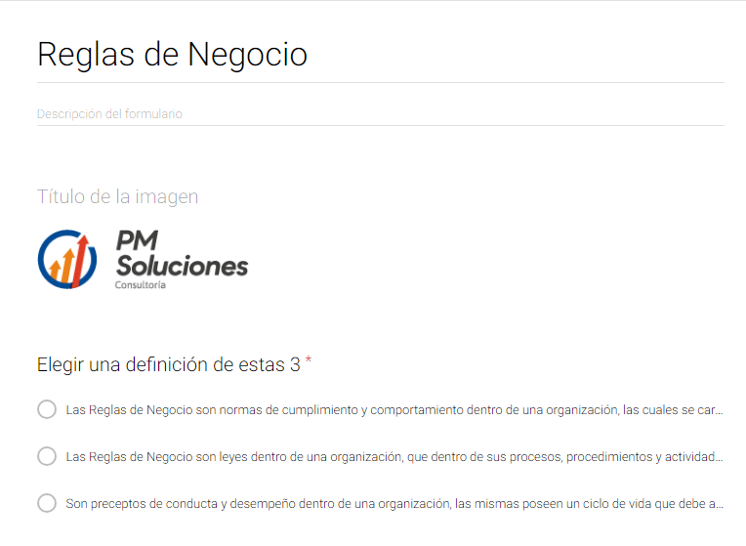

**Ilustración 4 Encuesta Realizada**

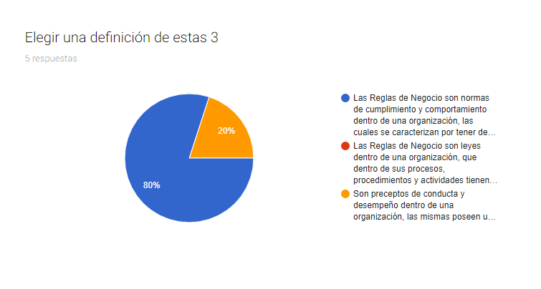

**Ilustración 5 Resultados de la Encuesta Realizada**

Definición de reglas de negocio obtenida luego de aplicar las fases de Empatizar y Definir y basado en los resultados obtenidos en la encuesta:

***“Las Reglas de Negocio son normas de cumplimiento y comportamiento dentro de una organización, las cuales se caracterizan por tener dentro de su ciclo de vida el objetivo de garantizar que se cumplan los lineamientos del modelo de negocio de dicha organización.”***

* + 1. Idear

El paso a esta fase supone empezar a crear soluciones para los problemas concretos encontrados, es decir empezar el proceso de generación de ideas en base a los inconvenientes previamente establecidos. Se debe fomentar que todos los miembros de equipo participen de esta sesión y expongan su opinión y punto de vista.

El idear es el proceso de diseño en el que se concentra en la generación de ideas. Mentalmente representa un proceso de “expansión” en términos de conceptos y resultados. Esta etapa proporciona tanto el combustible como el material de origen para construir prototipos y obtener soluciones innovadoras en manos de sus usuarios

Para el caso del análisis que se está realizando en este estudio se aplicaron los siguientes instrumentos para la etapa de idear:

* + - 1. Herramienta usada para Idear: Lluvia de ideas

El objetivo de esta herramienta es generar el mayor número posible de ideas, sirve para generar un gran número de opciones. Es la actividad clave en la generación del grueso de ideas sobre las que se trabajará durante el proceso.

Las reglas fundamentales de una buena lluvia de ideas son:

* Una sola conversación por turno.
* Buscar cantidad.
* Construir sobre las ideas de los demás.
* Buscar ideas locas o extremas.
* No desviarse del tema.
* Ser lo más visual posible a la hora de plasmar las ideas.
* Y no juzgar negativamente.
* Cada una de las ideas deberán plasmarse en una nota adhesiva diferente.
  + - 1. Herramienta 2 Idear: Matriz de Decisión de Pugh

La Matriz de Pugh es una herramienta cuantitativa que permite comparar opciones entre sí mediante un arreglo multidimensional (una matriz de decisiones). Su aplicación más habitual es durante la fase de diseño de un producto, ya sea completamente nuevo o una actualización de uno existente. El primer paso es identificar los criterios que serán evaluados. Los criterios son básicamente las necesidades del cliente. Estos son ubicados generalmente como filas de la matriz. Luego se deben especificar los posibles conceptos de diseño que apunten al cumplimiento de los criterios definidos. Los mismos aparecerán en las columnas de la matriz.

En general, se utiliza la Matriz de Pugh cuando se desea realizar una mejora a un producto existente. El diseño actual del producto se toma como referencia, el cual aparece como una columna sobre la que se realizarán las comparaciones posteriores. Mediante el uso de técnicas grupales como el brainstorming se irá evaluando cada criterio para cada alternativa de diseño (concepto) comparándolo con el diseño de referencia, la situación actual.

Con ello se consigue ver cuáles son los puntos fuerte y las limitaciones que presentan las posibles alternativas al problema, en base a una alternativa raíz desde la que se comparan el resto, pudiendo optar por la de la mayor impacto y deshacernos de las mas débiles. La ventaja de la Matriz Pugh es acercar una toma de decisiones subjetivas a una objetiva y cuantitativa. Para entrar mas en detalle sobre el estudio realizamos un ejemplo.

* + 1. Prototipar

El propósito de esta fase es convertir la idea o solución a la que se ha llegado en un prototipo digital o físico. Todo depende del tipo de proyecto pero usualmente se emplean estos materiales económicos cuando el proyecto se encuentra en sus etapas iniciales y se va mejorando conforme el proyecto va mostrando progresos. Construir prototipos hace las ideas palpables y ayuda a visualizar las posibles soluciones, poniendo de manifiesto elementos que debemos mejorar o refinar antes de llegar al resultado final.

El modo Prototipo es la generación iterativa de artefactos destinados a responder preguntas que se acercan a la solución final. En estas etapas iniciales, se debe crear prototipos de baja resolución que sean rápidos y baratos pero puede obtener comentarios útiles de usuarios y colegas.

Para el caso del análisis que se está realizando en este estudio se aplicaron los siguientes instrumentos para la etapa de prototipar:

* + - 1. Herramienta 1 Prototipar

El objetivo de esta herramienta es xxxxxxxxxxxxxxxxxxxxxxxxxxxxxxxxxxxxxxxxxxxxxxx xxxxxxxxxxxxxxxxxxxxxxx xxxxxxxxxxxxxxxxxxxxxxxxxxxxxxxxxxxxxxxxxxxxxxxxxxxxxxxxxxxxxxxxxxx

* + - 1. Herramienta 2 Prototipar

El objetivo de esta herramienta es xxxxxxxxxxxxxxxxxxxxxxxxxxxxxxxxxxxxxxxxxxxxxxx xxxxxxxxxxxxxxxxxxxxxxx xxxxxxxxxxxxxxxxxxxxxxxxxxxxxxxxxxxxxxxxxxxxxxxxxxxxxxxxxxxxxxxxxxx

* + - 1. Herramienta 3 Prototipar

El objetivo de esta herramienta es xxxxxxxxxxxxxxxxxxxxxxxxxxxxxxxxxxxxxxxxxxxxxxx xxxxxxxxxxxxxxxxxxxxxxx xxxxxxxxxxxxxxxxxxxxxxxxxxxxxxxxxxxxxxxxxxxxxxxxxxxxxxxxxxxxxxxxxxx

* + 1. Testear

Durante la fase de Testeo, se prueban los prototipos desarrollados preferiblemente con los usuarios implicados en la solución. Esta fase es crucial, y ayudará a identificar mejoras significativas, fallos a resolver, posibles carencias. Durante esta fase evolucionará la idea hasta convertirla en la solución que se está buscando.

Para el caso del análisis que se está realizando en este estudio se aplicaron los siguientes instrumentos para la etapa de testear:

* + - 1. Herramienta 1 Testear

El objetivo de esta herramienta es xxxxxxxxxxxxxxxxxxxxxxxxxxxxxxxxxxxxxxxxxxxxxxx xxxxxxxxxxxxxxxxxxxxxxx xxxxxxxxxxxxxxxxxxxxxxxxxxxxxxxxxxxxxxxxxxxxxxxxxxxxxxxxxxxxxxxxxxx

1. Conclusiones

Con apoyo de los análisis realizados el equipo de análisis ha llegado a las siguientes conclusiones con respecto a la aplicación de la metodología Design Thinking para la búsqueda de mejoras en el proceso de análisis postproducción:

* Design Thinking es una metodología que se centra en la persona para solucionar la problemática.
* El Resultado del Design Thinking debe ser una propuesta tecnológicamente factible, comercialmente exitosa y con un gran VALOR para el Cliente
* Se puede combinar con otras metodologías como Lean y Agile Scrum.
* El Design Thinking es una herramienta que permite diseñar de manera innovadora un producto o un servicio, es pensar de manera diferente desde diferentes perspectivas, siempre teniendo al Cliente como eje misional de los propósitos.
* El Design Thinking fomenta la capacidad esencial de combinar la empatía, la creatividad y la racionalidad para satisfacer las necesidades del cliente y el éxito de la empresa.
* Esta metodología de resolución de problemas es aplicable a cualquier ámbito que requiera un enfoque creativo.

1. Acciones a seguir

Con apoyo de los análisis realizados se recomienda tomar en cuenta los siguientes factores para seguir adelante:

1. Anexos

| **Anexo** | **Nombre del Anexo** | **Entrega** |
| --- | --- | --- |
| Anexo 01 | XXXXXXXXXXXXXXXXXXXXXXXXXXXXXXXXXXX | Este documento será entregado de forma física |
| Anexo 02 | XXXXXXXXXXXXXXXXXXXXXXXXXXXXXXXXXXX | Este documento será entregado de forma física |
| Anexo 03 | XXXXXXXXXXXXXXXXXXXXXXXXXXXXXXXXXXX | Este documento será entregado de forma física |